МДОУ «Ельниковский детский сад «Теремок» комбинированного вида»

НОД.
Конспект логопедического занятия
для детей
подготовительной группы по образовательным областям: познавательное развитие, речевое развитие, социально-коммуникативное развитие, физическое развитие.

Тема: «Юные пожарные»

Провела: учитель-логопед
Бобылева Ирина Геннадьевна
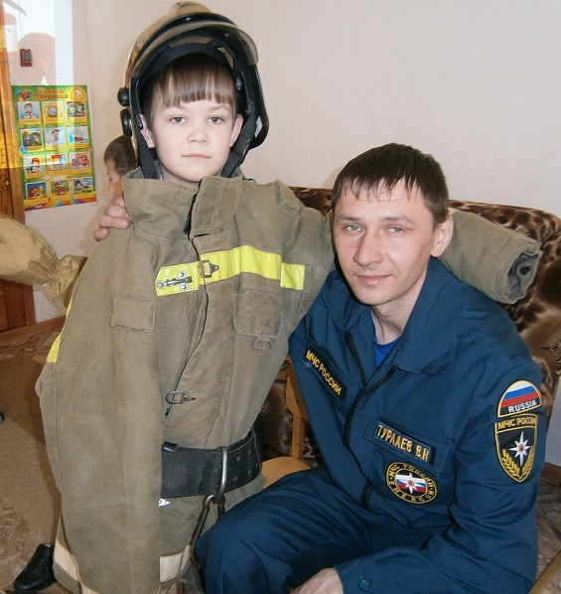
Ельники 2016.
Цель: формировать у детей навыки безопасного поведения в быту, учить адекватным действиям в пожарных ситуациях.
Задачи: Коррекционно-образовательные:
- закреплять приобретенные произносительные навыки (автоматизация звука Р);

- развитие темпо-ритмических характеристик речи;
- совершенствование навыков составления предложений по картинкам;
- активизация словаря по теме.
Коррекционно-развивающие:
- совершенствование зрительного и слухового внимания, памяти;
- совершенствование координации речи с движением;
- совершенствовать диалогическую форму речи.
- развитие мелкой моторики, ориентировки на листе бумаги.
Коррекционно-воспитательные:
- закрепить правила пожарной безопасности;
- совершенствование умения работать в коллективе;
- повышение активности, сознательности, интереса к логопедическим занятиям.
Материалы и оборудование
Демонстрационные: презентация «Пожарная безопасность» в режиме Power Point, боевая одежда пожарного.
Раздаточные: карточки для графического диктанта «Спешим на пожар», медали «Юный пожарный».
Технология:
- здоровьесберегающая технология;
- информационно-коммуникативная технология;
- диалог с детьми;
- рефлексия.
Форма проведения: групповая
Предварительная работа:
- беседа об огне, о пожароопасных предметах, о пожаре;
- разучивание логоритмического упражнения «Пожарная машина»;
- чтение произведений С. Маршака «Пожар», «Кошкин дом» и др.;
- отгадывание загадок, знакомство с пословицами на тему «Пожар»;
1.Орг.момент.
Л:– Ребята, давайте начнем нашу встречу с добрых слов. Посмотрите друг на друга, улыбнитесь и пожелайте доброго утра. Сегодня мы поговорим с вами об огне. Слайд

2. Основная часть.
Л: - Огонь человек добыл давно. Шли годы, и человек постепенно научился использовать силу огня в полезной сфере, но одновременно он узнал разрушительную силу огня: в пламени погибали люди, сгорали жилища, посевы, скот, леса, целые деревни и даже города. Огонь из доброго слуги человека может превратиться в сурового судью беспечности людей. Поэтому необходимо, чтобы каждый человек был внимателен в обращении с огнём.
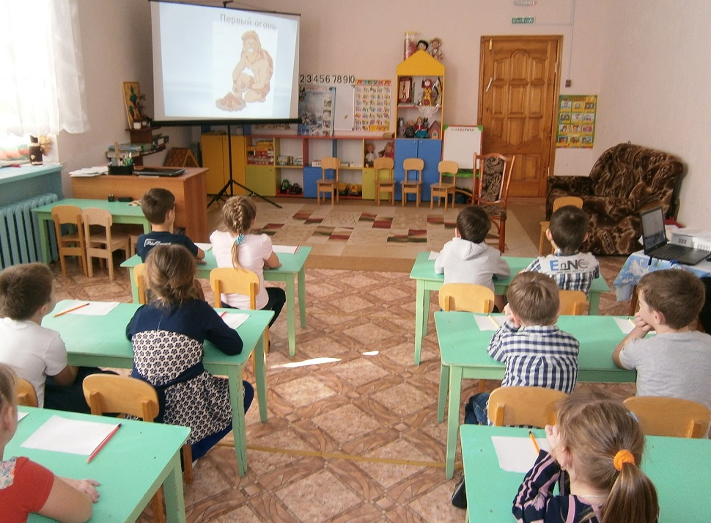
Огонь верно служит человеку и нам без него не обойтись. Для чего нам нужен огонь? Слайд
Д: - готовить пищу, отапливать помещение, освещать помещение, при изготовлении металлических предметов, при запуске космических ракет, чтоб горел вечный огонь около памятников героев ВОВ и т.д .
Л :- Молодцы! Слайд
Посмотрите на картинки, и скажите, каким бывает огонь?
Д: - Красивый, желтый, горячий, непредсказуемый, чарующий, страшный, злой .
Л : - Да, огонь и красив и страшен. Если забыть об осторожности обращения с огнем, одна маленькая искорка становится смертельно опасной, может возникнуть пожар. Слайд
Л : - Дети, а сейчас мы с помощью пальчиков назовем тех, кто борется с пожаром .Слайд

3.Физ-минутка:

Читает логопед | Выполняют дети
С огнем бороться мы должны,  Мы смелые работники,  С водою мы напарники.  Мы очень людям всем нужны.  Так кто же мы?... Пожарные | Поочередное соединение всех пальцев с большим по очереди, начиная с мизинца и заканчивая мизинцем. В обратном направлении – от мизинца к указательному. Соединяют пальчики двух рук одновременно.

4.Встреча детей с пожарным..
П:- Здравствуйте дети, меня зовут Виталий Николаевич, я пришел к вам, чтоб вас посвятить в юные пожарные , но для этого вы должны доказать мне, что вы достойны этого звания.
Л:- Дети, вы хотите стать юными пожарными? Чтобы стать пожарным надо пройти специальную подготовку. Я предлагаю не терять время, пройдем весь курс подготовки. Прежде, чем приступить к учениям, скажите: каким должен быть пожарный?
Д:- Смелым, отважным, ловким, быстрым, здоровым, отзывчивым, умным, храбрым.

5. Игра «Это я, это все мои друзья или не я, не мои друзья»

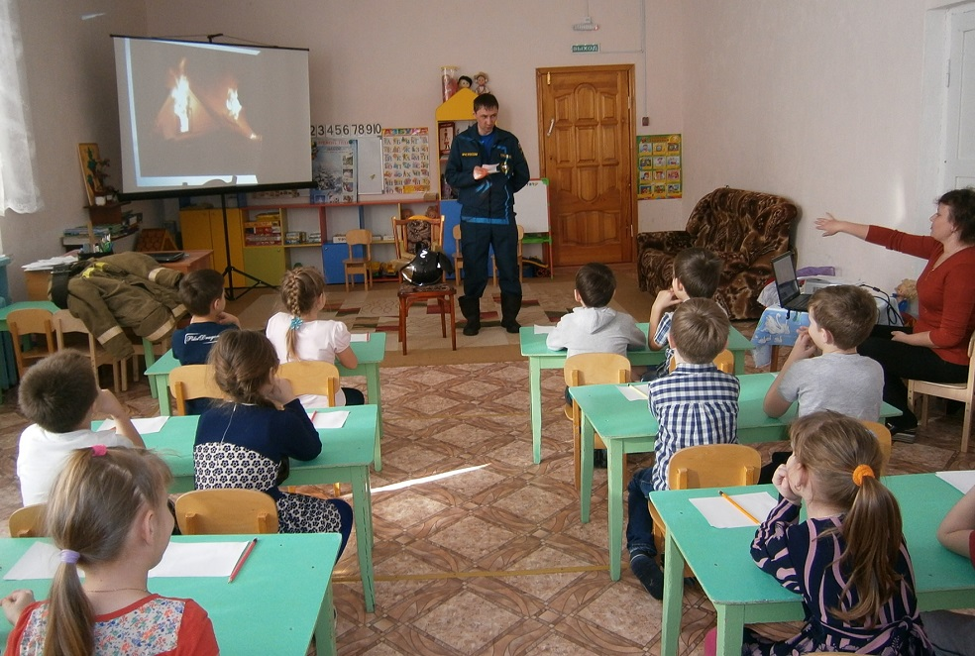

Л:- Сейчас дети пожарный поиграет с вами в игру. Вы должны внимательно прослушать и правильно ответить: «Это я, это я, это все мои друзья или это не я, это не я, это не мои друзья».
1. «Кто задорный и веселый
Верность правилам храня
Бережет наш садик от огня».

2. «Кто поджег траву у дома, Слайд
Подпалил не нужный сор,
А сгорел гараж знакомых
И строительный забор»

3. «Кто соседской детворе Слайд
Объясняет во дворе?
Что игра с огнем – недаром
Завершается пожаром?»

4. «Кто из вас играет с лупой Слайд
Держит лупу на свету
Сможет даже этой лупой
Выжечь дырку на полу?»

5. «Кто завидев сильный дым Слайд
Набирает – 01»

6. «Кто украдкой в уголке Слайд
Жег свечу на чердаке
Загорелся старый стол
Еле сам ушел живой?»

7. «Кто ребята, говорит Слайд
Брату и сестричке
Чтобы не было пожара
Не берите спички?»

8. «Признавайтесь ребятишки Слайд
Кто берет без спросу спички?
Чирк беспечно и на спичке
Огонечек аленький
Смотришь, спичка – невеличка
А пожар не маленький».

9. «Кто пожарным помогает Слайд
Правила не нарушает?
Кто пример для всех ребят?»

6. Правила поведения при пожаре.
Л: - Я вижу, вы знаете, что может быть причиной пожара! А знаете ли вы правила поведения при пожаре? Сейчас мы рассмотрим картинки, а вы расскажите, как правильно вести себя в опасной ситуации. Слайд

(Дети рассказывают, а логопед уточняет):
1картинка. При пожаре вызвать пожарных по номеру 01.
2 картинка. Мелкое возгорание потушить подручными средствами.
3картинка. Если это невозможно, покиньте помещение.
4картинка. Если выйти невозможно найди источник свежего воздуха, выбраться на балкон.
5картинка. В задымленном помещении дышать через мокрую ткань.

7.Игра на внимание «Будь внимательным».
Л: - Дети, молодцы! А сейчас немного поиграем. Я называю слова, а вы, услышав слово, которое вызывает пожар , должны будете хлопнуть в ладоши и назвать это слово во множественном числе. Будьте внимательны!
Питарды, пироженное, мяч, салют, костер, подушка, электропроводка, конфета, газовая плита, утюг, цветок, спичка, яйцо, неисправные элетроприборы, молния, паук, самовосломенение от солнечного нагрева.

8. Немного о пожарных машинах.
Л : - Молодцы! Чтобы помочь людям, пожарные должны быстро прибыть к очагу пожара. А на чем передвигаются пожарные по городу? (На пожарной машине).
Л : - Правильно! К месту пожара спешат специально оснащенные пожарные машины с отрядами бойцов. Слайд
Машины яркого красного цвета со складной пожарной лестницей на крыше. Когда они мчатся по улицам, включают громкий звук пожарной сирены и все другие машины уступают им дорогу. Слайд
(дети слушают Звук сирены)

9. Динамическая пауза:
Л : - А теперь мы отправимся на пожарной машине на срочный вызов.

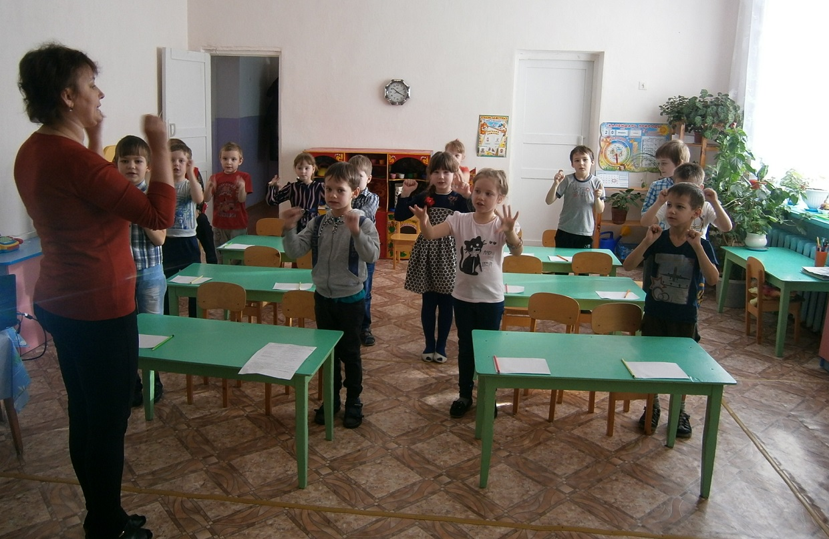

На машине ярко-красной  Мчимся мы вперед, | Дети идут дробными, ритмичными шагами, делают ритмичную «вертушку» руками, изображая руль.
Труд тяжелый и опасный  Нас, пожарных, ждет. | Ритмично потирают кулачок о кулачок и топают ногами  Ритмично «выбрасывают» пальцы из сжатого кулачка.
Вой пронзительной сирены  Может оглушить.  Будем и водой и пеной  Мы пожар тушить.  И в беду попавшим людям  Сможем мы помочь,  С пламенем бороться будем  Мы и день и ночь. | Дети складывают пальцы одной ладошки «трубочкой» и прижимают к губам, ладошку другой руки ритмично подводят к «трубочке» и отводят.  Ритмично закрывают уши ладонями.  Энергично потирают ладонь о ладонь вертикально.  Прижимают ладони к щекам и ритмично покачивают головой.  Ритмично потирают ладони.  Руки скрещивают перед собой, пальцы расставлены и ритмично изображают пламя.  Ритмично «выбрасывают» пальцы из сжатого кулака.

10. Графический диктант.
Л: - Внимание! Пожарная команда готова к выполнению задания! Пожарная машина должна проехать к дому, где начался пожар. В этом нам помогут карточки, в которых надо указать маршрут для пожарной машины. Будьте внимательны! (Дети выполняют графический диктант «Спешим на пожар»)
Логопед читает задание: Покажи путь, который должна пройти эта машина:

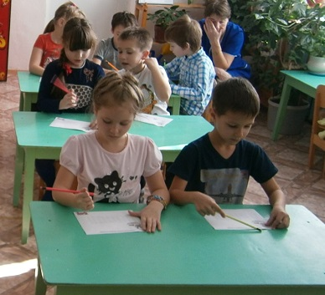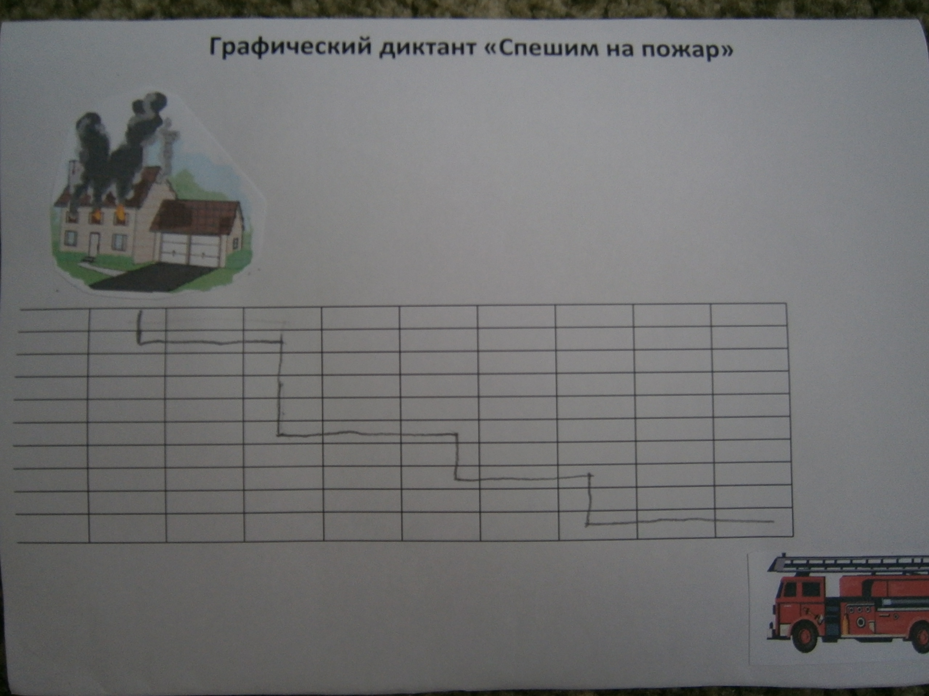

1. 3 клетки влево
2. 2 клетки вверх
3. 2 клетки влево
4. 2 клетки вверх
5. 2 клетки влево
6. 4 клетки вверх
7. 2 клетки влево
8. 1 клетка вверх.
Л: - Молодцы! Вы указали правильный маршрут для пожарной команды.

11. Рассказ пожарного о применении боевой одежды пожарного, инвентаря в своей работе.
Л:- Молодцы!!! А сейчас наш пожарный расскажет вам об одежде, которая защищает их от огня.
Одежда имеет большое значение при тушении пожара. Она сохраняет жизнь и здоровье пожарных и т.д.
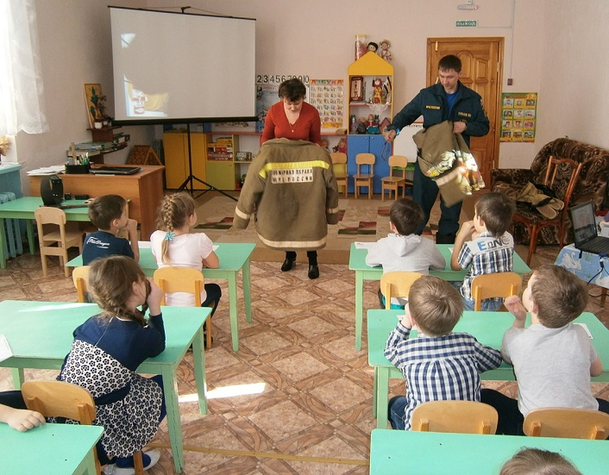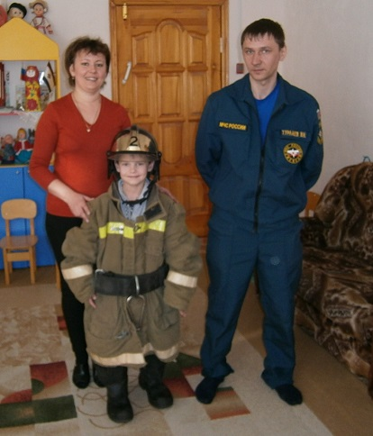

12.Игра «Назови правильно»
Л : - Молодцы! Пожарная машина у нас готова к выезду. А что возьмет с собой пожарный? (Дети называют нужные предметы) Слайд

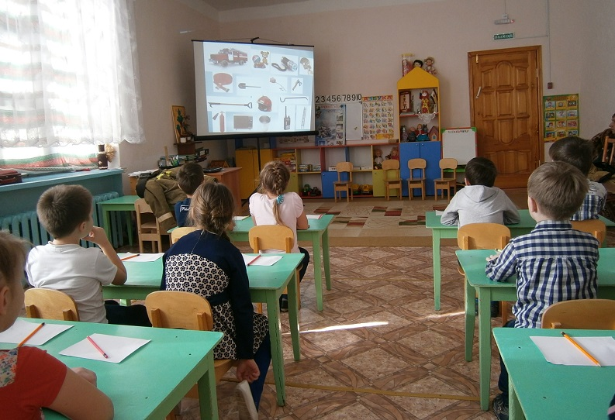

13.Итог занятия. Пословицы. Слайд
Л:- Ну, вот наша подготовка закончилась. Вы многое знали, многое узнали. Какой же сделаем вывод?
Д:- Огонь наш друг, но не всегда.
Бывает от него беда.

Умному огонь – тепло,
Глупому – ожог.

Спичка невеличка, огонь – великан.
Пожарный:- Молодцы дети! Вы показали свои знания и умения! И каждый из вас получает медаль «Юный пожарный». У кого из вас возникло желание быть пожарным? Я приглашаю вас на экскурсию в пожарную часть.

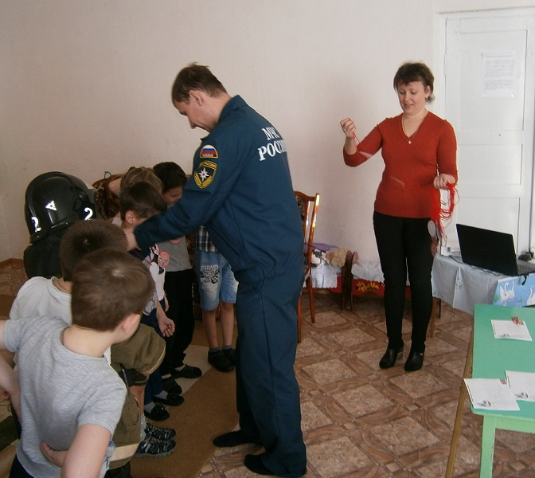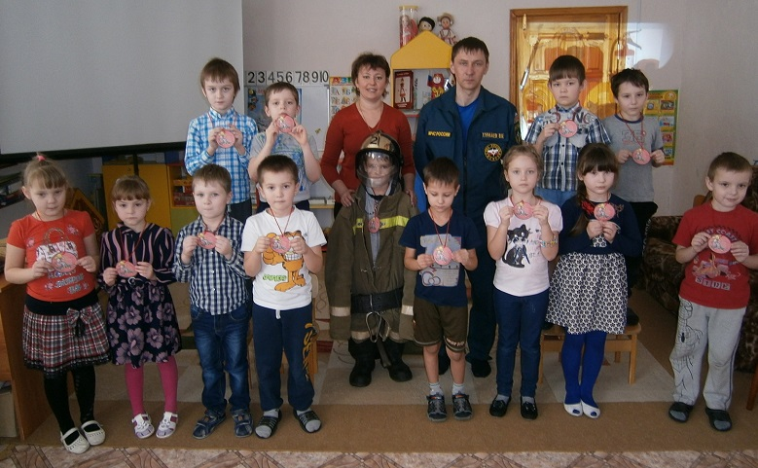

Список использованных источников.

1.Аралина Н.А. Ознакомление дошкольников с правилами пожарной безопасности. - М: «Издательство Скрипторий 2003», 2008.
2.Вохринцева С.В. Окружающий мир. Пожарная безопасность. Дидактический материал.- Екатеринбург: «Страна Фантазий», 20010.
3. Левина Е.В. Использование компьютерных технологий на индивидуальных логопедических занятиях. //Логопед. 2011. №3

Использованные ресурсы
- http://www.viki.rdf.ru
- http://artswet.com./foto/hb/pg.html
- http://millionpodarkov.ru
- http://byaki.net

